Formantenanalyse: Euklidsche Entfernungen

Die euklidschen Entfernungen (eine E-Entfernung pro Vokal zum Zentroiden) berechnen. (Abb. 1). Diese E-Entfernungen müssten für gespannte Vokale größer sein. Literatur zur Berechnung von E-Entfernungen in Vokalen: Wright (2003), Laboratory Phonology VI. Siehe letzte Seite.
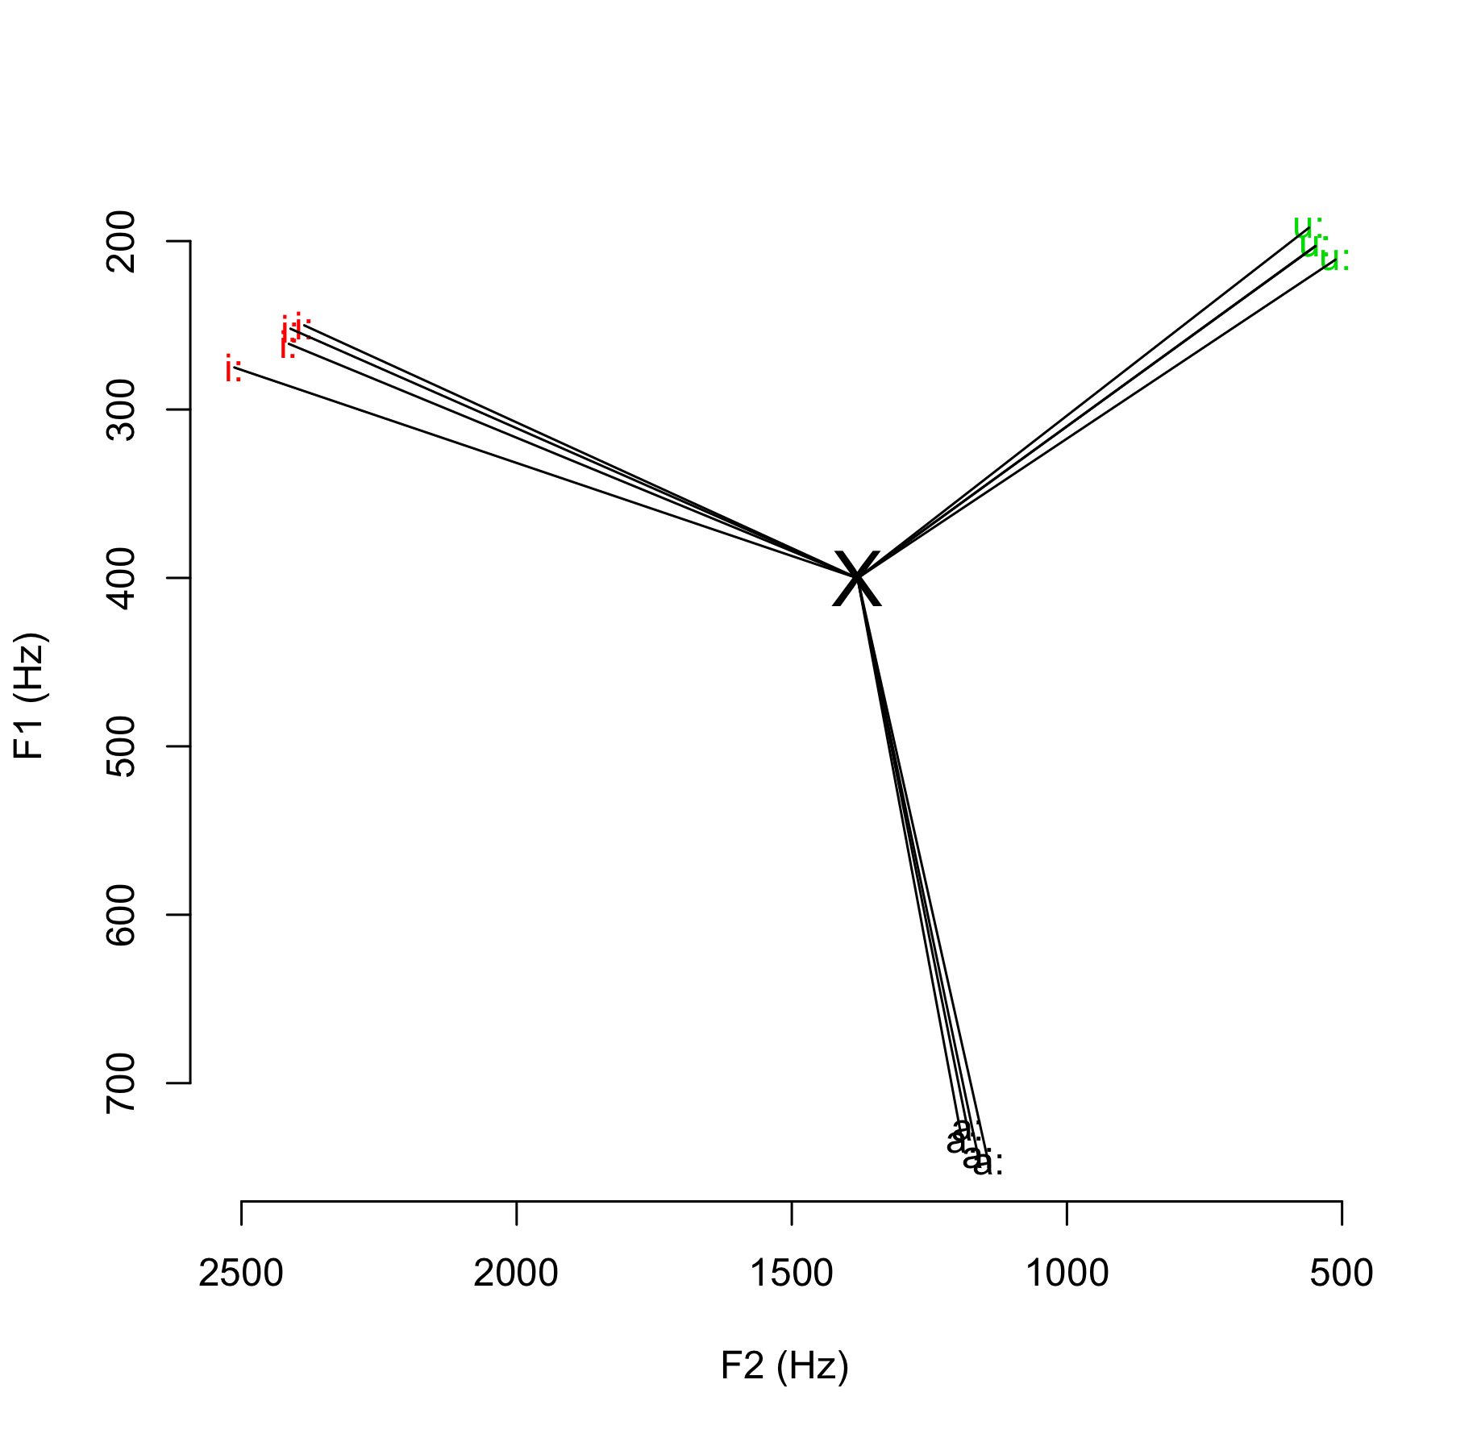
F1 x F2 Raum zum zeitlichen Mittelpunkt
# Segmentliste
vok.s = emu.query("euc", "*", "phonetic = vokal")

# Etikettierungen
vok.l = label(vok.s)

# Trackdatei: F1 und F2
vok.fm= emu.track(vok.s, "fm")

# Trackdatei: F1 und F2 zum zeitlichen Mittelpunkt
v5 = dcut(vok.fm[,1:2], 0.5, prop=T)

# Eplot-Abbildung
eplot(v5, vok.l, centroid=T, form=T)
eplot(v5, vok.l, centroid=T)

# Mittelwert von F1 und F2 (zum zeitlichen Mittelpunkt)
cen = apply(v5, 2, mean)

# Funktion um die euklidsche Entfernung zwischen zwei Punkten zu berechnen
euc = function(a, b)
{
sqrt(sum((a - b)^2))
}

# Verifizieren
a = c(0, 0)
b = c(3, 4)
euc(a, b)

# Die Anwendung dieser Funktion auf die Formant-Daten
entfernung = apply(v5, 1, euc, cen)
entfernung[10]

# entspricht:
euc(v5[10,], cen)

# Boxplot-Darstellung der Ergebnisse
boxplot(entfernung ~ vok.l)

